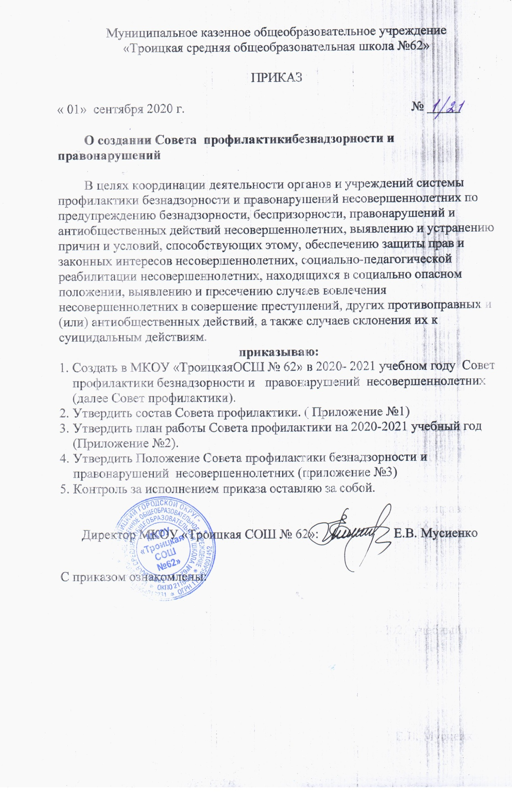

Приложение № 1
к приказу №1/21 от 01.09.2021

Состав Совета профилактики
безнадзорности и правонарушений в 2020-2021 учебном году

- Директор: Мусиенко Елена Владимировна

- Заместитель директора по воспитательной работе: Хохрякова Надежда Владимировна

- Педагог-психолог: Сутягина Ольга Геннадьевна

- Общественный представитель: Плеханова Жанна Геннадьевна

- Инспектор ПДН ОМВД (по назначению)

Приложение № 3
к приказу № 1/21 от 01.09.20

План Совета профилактики
безнадзорности и правонарушений на 2020-2021 учебный год

1. Профилактика безнадзорности и правонарушений среди несовершеннолетних

№ п/п | Мероприятия | Исполнители | Срок исполнения
1 | 2 | 3 | 4
1.1. | Выявление семьи и детей  группы социального риска | Классные руководители | В течение года
1.2. | Выявление детей, занимающихся  противоправной деятельностью | Классные руководители | В течение года
1.3 | Выявление учащихся, длительное  время не посещающих образовательные учреждения, принятие мер по возвращению их в школу | Классные руководители | По факту пропуска занятий
1.4 | Проведение семинаров с классными руководителями по проблемам безнадзорности и правонарушений несовершеннолетних. | Заместитель директора по ВР, | По отдельному плану
1.5 | Активизация работы по пропаганде правовых знаний среди несовершеннолетних (разработка тематику лекций, бесед по пропаганде правовых знаний, проведение месячников, иные мероприятия по пропаганде правовых знаний и т.д.) | Педагог психолог,  кл. руководители | В течение года (ежемесячно)

2. Мероприятия по профилактике пьянства, наркомании, токсикомании, табакокурения и пропаганде ЗОЖ

2.1. | Проведение конкурса агитбригад, конкурс плакатов и рисунков «Здорово быть здоровым». | Заместитель директора по ВР  классные руководители | октябрь
2.2 | Акции "Мы - за здоровый образ жизни" | Заместитель директора по ВР  классные руководители | Февраль-май
2.3 | Выявление учащихся, склонных к употреблению алкоголя, наркотиков, токсических веществ, табакокурению и постановка их на внутришкольный учет (анкетирование, личные беседы и др.) | Педагог – психолог | Сентябрь
2.4 | Проведение операции «Занятость»  (вовлечение в кружки, секции) | Классные руководители | Сентябрь, май
2.5 | Проведение рейдов в семьи учащихся. | Классные руководители, администрация школы | Сентябрь, май, по мере необходимости
2.6 | Беседы:  «Правонарушения и ответственность за них» (7-10 классы),  «Уголовная ответственность несовершеннолетних»  (8-10 классы)  «Курительные смеси –что это?»  (6-10 классы) | Классные руководители, педагог психолог | По отдельному плану
2.7 | Проведение мероприятий, способствующих формированию и актуализации у учащихся здорового образа жизни. Просмотр видеофильмов о вреде курения | Заместитель директора по ВР  классные руководители | По отдельному плану
2.9 | Цикл бесед о вреде наркотиков, табака, алкоголя: «Ты попал в беду» | Классные руководители | По отдельному плану
2.10 | Проведение Интернет-уроков антинаркотической направленности  (7-9 классы). | Зам. директора по ВР | По отдельному плану
2.11 | Проведение месячников правовых знаний, акций: «Мы за здоровый образ жизни», «Жизнь со знаком +» | Кл. руководители | По отдельному плану
2.12 | Разработка памяток для родителей «Что делать, если в дом пришла беда», «Создание дома свободного от алкоголя, сигарет и наркотиков». | Зам. директора по ВР | Сентябрь, май
2.13 | Консультации родителей  по вопросам  профилактики алкоголизма,  наркозависимости и лечения их  последствий | Педагог – психолог | По мере необходимости
2.14 | Социально-психологическое тестирование обучающихся | Зам. директора по ВР | Сентябрь-ноябрь

3. Профилактика семейного неблагополучия

3.1. | Выявление и постановка на учет неблагополучных семей, в которых родители ненадлежащим образом исполняют родительские обязанности по воспитанию, содержанию, обучению детей, жестокого обращения с детьми | Зам. директора по ВР, классные руководители | По мере необходимости
3.2. | Проведение совместных рейдов с… по неблагополучным семьям с целью оказания практической помощи | Зам. директора по ВР инспектор ПДН | В течение года
3.3. | Организация мероприятий по воспитанию родительской ответственности, пропаганде семейных ценностей, подготовки молодежи к семейной жизни:  Дней семьи, клубов семейного общения, фестивалей спортивных семей, лекториев для родителей, родительских клубов и т.д. | Заместитель директора по УВР,  педагог – психолог классные руководители | В течение года
3.4. | Индивидуальная помощь родителям, испытывающим затруднения в предупреждении девиантного поведения детей | Заместитель директора по ВР | По мере необходимости
3.5. | Организация правового просвещения родителей | Заместитель директора по ВР  Педагог – психолог | Обновление стенда в течение года, выступление на родительском собрание
3.6. | Использование в воспитательной работе опыта семейной жизни социально благополучных семей. | Заместитель по ВР, классные руководители | Обновление информации в течение года
3.7. | Оказание методической помощи педагогам в разработке личностно- ориентированных и социально значимых методик по предупреждению асоциального поведения детей. | Зам. директора во ВР  Педагог – психолог | Обновление информации в течение года
4.профилактика суицидного поведения среди несовершеннолетних

№ п/п | Мероприятия | Сроки | Ответственные
Профилактическая работа с учащимися
4.1. | Доведение до сведения учащихся и их родителей информации о работе телефонов доверия, служб, способных оказать помощь в сложной ситуации. | Сентябрь | Классные руководители, педагог – психолог
4.2. | Сбор информации для создания банка данных учащихся с высоким уровнем тревожности и депрессии. |  | Педагог – психолог
4.3. | Классный час, формирующий в процессе воспитательной работы у учащихся такие понятия как «ценность жизни», «цели и смысл жизни»: «Яркие краски нашей жизни» | Октябрь | Педагог – психолог, зам. директора по ВР
4.4. | Беседа на тему «Как счастье зависит от здоровья» | Ноябрь | Педагог – психолог, школьный медицинский работник
4.5. | Общешкольное родительское собрание, посвященное воспитанию семейных ценностей и укреплению семейных отношений: «Роль семьи в профилактике безнадзорности, правонарушений несовершеннолетних, в формировании потребности в здоровом образе жизни у детей и подростков»  «Семья – это то, что с тобою всегда» | Сентябрь  Январь | Администрация школы
4.6. | Особенности психологического состояния во время ГИА. | Январь  Апрель | Классные руководители, педагог- психолог
4.7. | "Как сдать ЕГЭ, ОГЭ " — практические советы |  | Классные руководители, педагог психолог
4.8. | Регулирование взаимоотношений и конфликтных ситуаций среди школьников. | По необходимости | Педагог – психолог, администрация школы
4.9. | Незамедлительное сообщение в администрацию школы, комиссию по делам несовершеннолетних, отдел опеки о фактах насилия над ребенком со стороны родителей или других взрослых лиц. | В течение года | Педагог - психолог классные руководители
4.10. | Проведение МО классных руководителей по вопросу профилактики суицида среди детей.  Ознакомление классных руководителей с обзором документов:  - Уголовный кодекс РФ (ст.117 «Истязание», ст.110 «Доведение до самоубийства», ст.131-134 о преступлениях сексуального характера),  - Административный кодекс РФ (ст.164 «О правах и обязанностях родителей»),  - Конвенция ООН о правах ребенка (ст.6, 8, 16, 27, 28, 29, 30),  - нормативные документы о профилактике безнадзорности и правонарушений н/л, о защите их прав и т.п. | В течение года | Зам. директора по ВР
5. Профилактика чрезвычайных ситуаций с участием несовершеннолетних и в отношении них

5.1 | Проведение целевого инструктажа с учителями школы по обеспечению охраны жизни и здоровья детей. | Сентябрь | учитель -организатор ОБЖ
5.2 | Проведение урока безопасности с обучающимися «О правилах безопасного поведения и строгом соблюдении требований безопасности и охраны труда». | Сентябрь, декабрь, май | Классные руководители
5.3 | Оформление уголков безопасности в каждой классной комнате.  «Основы безопасности». | до 15 сентября | Классные руководители
5.4 | Совещание при директоре «О сохранности жизни, здоровья обучающихся и профилактике несчастных случаев в образовательном процессе» | Сентябрь, | директор школы
5.5 | Проведение тренировочных эвакуаций сотрудников и учащихся в случае возникновения чрезвычайных ситуаций. | В соответствии с графиком | Директор школы, учитель –организатор ОБЖ
5.6 | Проведение цикла бесед, показ иллюстративного материала «Поведение в школе и на улицах» | В течение учебного года | Классные руководители
5.7 | Реализация программы по профилактике детского дорожного – транспортного травматизма | В течение учебного года | учитель -организатор ОБЖ
5.8 | Проведение общешкольных и классных родительских собраний по профилактике и предупреждению травматизма и несчастных случаев среди детей. Информирование родителей из сообщений ГИБДД о ДТП в районе, области о нарушениях ПДД учащимися школы. | В течение учебного года | Администрация школы.

6. Профилактика экстремистского проявления

среди обучающихся
6.1 | Формирование методического материала по мероприятиям профилактики и предупреждения экстремистских проявлений среди воспитанников школы | Сентябрь, по мере необходимости | Зам. директора по ВР
6.2 | Организация и проведение мероприятий, направленных на предупреждение проявлений экстремизма и асоциального поведения среди учащихся | По отдельному плану | Классные руководители
6.3 | Семинар для классных руководителей «Предупреждение распространения в подростковой среде национальной, расовой и религиозной вражды» | По отдельному плану МО классных руководителей | Зам. директора по ВР
6.4 | Диагностическая работа по выявлению учащихся, склонных к участию в неформальных молодежных группировках, проведение индивидуальной работы по профилактике экстремизма | Сентябрь, декбрь, май | Педагог – психолог
6.5 | Просмотр тематических документальных фильмов, роликов, направленных на формирование установок толерантного отношения в молодежной среде | По отдельному плану | Классные руководители
6.6 | Классные родительские собрания по вопросам воспитания культуры толерантности "Формирование толерантного поведения в семье". Лекции для родителей:  Современные молодежные неформальные объединения. Дети в сектах. | По отдельному плану | Классные руководители
6.7 | Встреча с работниками правоохранительных органов по вопросу ответственности за участие в противоправных действиях. | По согласованию | Зам. директора по ВР
6.8 | Тематические классные часы и беседы | По отдельному плану | Зам. директора по ВР
6.10 | Диагностическая работа по выявлению учащихся, склонных к участию в неформальных молодежных группировках, проведение индивидуальной работы по профилактике экстремизма | По отдельному плану педагога психолога | Педагог – психолог

7. Профилактика по недопущению проникновения в подростковую среду криминальных молодёжных субкультур, в том числе и АУЕ
Мониторинговое обследование по выявлению несовершеннолетних, относящихся к неформальным молодёжным объединениям | Ежемесячно | Педагог-психолог
Проведение анкетирования среди несовершеннолетних с целью выявления наличия ситуаций насилия в школе. | октябрь | Зам. директора по ВР  педагог-психолог
Урок- конференция «Субкультуры в современном мире», «Знаю ли я свои права», «Человек в группе. Межличностные отношения» и т. д. | По плану | Зам. директора по ВР, классные руководители
Организация классных часов с приглашением инспектора ПДН | По отдельному плану | Зам. директора по ВР
Тренинга толерантности: «Двадцать шагов толерантности» | Сентябрь | Педагог – психолог
Разъяснительные беседы о межнациональных и меконфессиональных отношениях. | Сентябрь | Настоятель троицкого прихода
Взаимодействие с правоохранительными органами по вопросам профилактики терроризма и экстремизма | По отдельному плану | Зам. директора по ВР
Проведение классных часов по темам   ✓ «Терпимость и дружелюбие»;  ✓ «Что такое толерантность»;  ✓ «Терроризм – угроза обществу»;  ✓ «Бесхозный предмет. Ваши действия»  ✓ «Закон против терроризма»;    ✓ «Духовное наследие народов»,  ✓ "Терроризму скажем: Нет!",  ✓ «Уроки Холокоста – путь к толерантности»,  ✓ «Что такое экстремизм?»,  ✓ "Терроризм - зло против человечества",  ✓ «Экстремистская организация. Противодействие экстремисткой деятельности»,  ✓«Подростковые компании»   ✓ «Правила и порядок поведения при угрозе или осуществлении террористического акта»  ✓дружба и общение  ✓ интересы и увлечения в жизни человека  ✓ «Все мы разные, но все мы равные» | По отдельному плану | Классные руководители

Заседания Совета по профилактике правонарушений проводятся

Сентябрь
1.Утверждение плана работыСовета по профилактике на2020-2021 учебный год.
2.Утверждение социального паспорта школы.
3.Информация о трудоустройстве выпускников 9- 11-хклассов, вызывающих тревогу,в образовательные учреждениясреднего профессионального
образования.
Октябрь
1 Работа классныхруководителей , 5-ых , 7-ых, 9-ых классов по проблемепредотвращения грубыхнарушений дисциплины вшколе.
2.Занятость учащихся ДОП
3 Предварительные итогиуспеваемости и посещаемостиуроков учащимися. (Рассмотрение персональныхдел по запросу классныхруководителей)
Ноябрь
1.Профилактикаправонарушенийсреди несовершеннолетних.Итоги рейда «Каникулы».
2 Профессионально-ориентационная диагностикавыпускников 9-х классов(дети «группы риска»).
3 Текущие вопросы: профилактика нарушений школьной дисциплины, пропусков уроков, неуспеваемости (рассмотрение персональных дел нарушителей всеобуча по запросу классныхруководителей)
Декабрь
1. О проведении акции«Подростки против СПИДа».Работа классных руководителей 9-11 классов по профилактике наркомании срединесовершеннолетних.
2. Работа классных руководителей по предупреждению неуспеваемости и профилактике правонарушений подростков
контроля(рассмотрение персональных дел нарушителей всеобуча по запросу классных руководителей)
Январь
1. Работа классныхруководителей 7-9 классов поорганизации работы попропаганде здорового образажизни среди подростков.
2. Привлечение трудных детейк участию и проведениюспортивных соревнований
3. О результатах занятости учащихся во время зимнихканикул.
4. Рассмотрение ситуаций
Февраль
1.Внеурочная занятостьподростков как способпрофилактики совершенияправонарушений
2.Соблюдение прав детей,
3 Организацияконсультативной помощиучащимся группы риска,испытывающим трудности вобучении.
3. Соблюдение правил поведения обучающимися, воспитанниками, состоящими на различных видах профилактического учета.
Март
1.Роль семьи в профилактике совершения правонарушений. Работа классных руководителей с семьёй (информация)
2. Роль родительского лекторияв воспитании ребёнка.
3. Итоги профилактической работы классных руководителей асоциальными семьями.
Апрель
1.Прогнозирование трудоустройства учащихся в летнее время (дети, относящиеся к социальной группе риска).
2 Организация летнего отдыха детей, состоящих на учете.
3 Эффективность работы шефов – наставников детей,состоящих на профилактическом учёте, по предупреждению правонарушений.
4.Профилактикаправонарушений среди несовершеннолетних.(Работа с учащимися, нарушающими правила поведения в школе.)
Работа с учащимися, имеющими пропуски по неуважительным причинам и неудовлетворительные оценки)
Май
1.Отчеты классных руководителей по индивидуальной работе с«трудными» учащимися.
2.Анализ работы Совета попрофилактике правонарушенийза 2019-2020 учебный год.
3.Составление плана, графика работыСовета по профилактике правонарушений среди несовершеннолетних на 2020-2021 учебный
год.

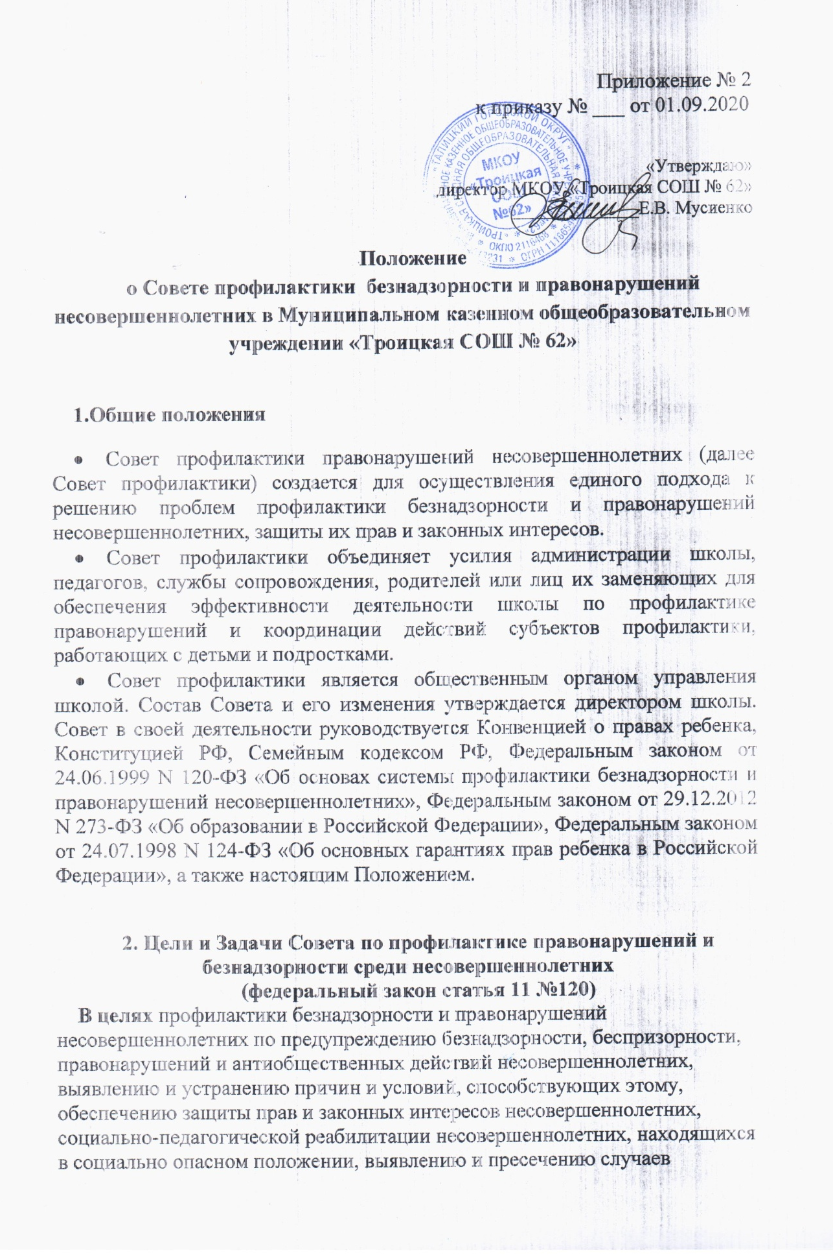

вовлечения несовершеннолетних в совершение преступлений, других противоправных и (или) антиобщественных действий, а также случаев склонения их к суицидальным действиям.

3. Направления деятельности Совета по профилактике правонарушений и безнадзорности среди несовершеннолетних

- Организация работы по выполнению Федерального Закона «Об основах системы профилактики безнадзорности и правонарушений несовершеннолетних», Закона Свердловской области «О профилактике безнадзорности и правонарушений несовершеннолетних в Свердловской области» и других нормативных правовых актов в части предупреждения негативных проявлений в детской и подростковой среде;
- содействие несовершеннолетним в реализации и защите их прав и законных интересов;
- контроль за условиями воспитания и обучения несовершеннолетних;
- принятие мер к обеспечению защиты несовершеннолетних от физического, психического и иных форм насилия, от всех форм дискриминации, а также от вовлечения в различные виды антиобщественного поведения;
- выявление и анализ причин и условий, способствующих безнадзорности, беспризорности и правонарушениям несовершеннолетних и определение мер по их устранению;
- участие в пределах своей компетенции в организации работы по выявлению и оказанию социально-педагогической помощи несовершеннолетним, находящимся в социально опасном положении, трудной жизненной ситуации, родителям (законным представителям) несовершеннолетних, не выполняющих своих обязанностей по содержанию, воспитанию и образованию, охране жизни и здоровья несовершеннолетних, отрицательно влияющих на поведение или жестоко обращающихся с несовершеннолетними, ведение учета этих категорий лиц;
- взаимодействие с территориальными правоохранительными органами, комиссией по делам несовершеннолетних и защиты их прав, органами и учреждениями здравоохранения, социальной защиты населения, родительской и ученической общественностью, а также другими общественными организациями и объединениями;
- планирование и организация мероприятий направленных на предупреждение девиантного поведения обучающихся;
- организация просветительской деятельности среди участников образовательного процесса.

4. Принципы деятельности Совета по профилактике правонарушений и безнадзорности среди несовершеннолетних
Деятельность Совета по профилактике правонарушений несовершеннолетних основывается на принципах:
- законности;
- справедливости;
- системности;
- гуманного обращения с несовершеннолетними;
- уважительного отношения к участникам образовательного процесса;
- конфиденциальности информации о несовершеннолетнем и его родителях (законных представителях).

5 . Основные функции Совета по профилактике правонарушений и безнадзорности среди несовершеннолетних
- Координация деятельности специалистов служб
сопровождения, классных руководителей, родителей обучающихся (их законных
представителей), представителей внешкольных организаций по направлениям профилактики безнадзорности и правонарушений, вопросам охраны прав ребенка.
- Рассмотрение заявлений (представлений)классных руководителей, школьного психолога о постановке учащихся на ВШК и принятие решений по данному вопросу.
- Организация и оказание содействия в проведении работы по профилактике безнадзорности и правонарушений среди обучающихся в школе и защите их прав.
- Анализ результатов деятельности классных руководителей и педагогов по профилактике безнадзорности и правонарушений по работе с детьми «группы риска».
- Рассмотрение конфликтных ситуаций, связанных с нарушением локальных актов и устава школы, с проблемами межличностного общения участников образовательного процесса в пределах своей компетенции.
- Привлечение специалистов – субъектов профилактики к совместному разрешению вопросов, относящихся к компетенции профилактики правонарушений и безнадзорности среди несовершеннолетних.

6. Состав и обеспечение деятельности Совета по профилактике правонарушений и безнадзорности среди несовершеннолетних
- Состав Совета формируется директором образовательного учреждения и утверждается приказом.
- Совет состоит из председателя, заместителя председателя, секретаря и членов Совета. Членами Совета могут быть заместители директора по УР и ВР, классные руководители, педагоги, педагог-психолог, заведующая школьной библиотекой, представители родительской общественности, представители органов внутренних дел и иных органов и учреждений системы профилактики безнадзорности и правонарушений несовершеннолетних.
- Численность состава Совета составляет от 5 до 11 человек.
- Порядок реорганизации и ликвидации, утверждение персонального состава определяются администрацией образовательной организации.
- Председатель Совета (заместители Председателя) и секретарь назначается директором образовательной организации.
7. Организация работы Совета по профилактике правонарушений и безнадзорности среди несовершеннолетних
- Обязанности председателя Совета:
- организует работу Совета;
- утверждает (примерный) план работы Совета (темы-вопросы для обсуждения) на учебный год;
- определяет повестку, место и время проведения заседания Совета;
- председательствует на заседаниях Совета;
- подписывает протоколы заседаний Совета.
- В отсутствие председателя его обязанности выполняет один из заместителей.
- Организационное обеспечение заседаний Совета осуществляется секретарем.
- Обязанности секретаря Совета:
- составляет проект повестки для заседания Совета, организует подготовку материалов к заседаниям Совета;
- информирует членов Совета о месте, времени проведения и повестке дня Совета, обеспечивает их необходимыми справочно-информационными материалами;
- оформляет протоколы заседаний Совета, осуществляет анализ и информирует Совет о ходе выполнения принимаемых решений.
- Обязанности членов Совета:
- ведут работу по определенным направлениям, в целях соблюдения защиты прав и интересов детей, профилактики безнадзорности и правонарушений несовершеннолетних (представляют примерные планы индивидуальной профилактической работы);
-присутствуют на заседаниях Совета;
- вносят предложения по плану работы Совета, повестке дня заседаний и порядку обсуждения вопросов;
- участвуют в подготовке материалов Совета, а также проектов его решений.
Члены Совета участвуют в его работе лично и не вправе делегировать свои полномочия другим лицам.
- На заседания Совета могут быть приглашены:
- специалисты образовательного учреждения (образовательной организации) и субъекты профилактики, взаимодействующие с учащимся, рассматриваемыми на заседании Совета, и их родителями;
- классный руководитель;
- учителя-предметники;
- сотрудники ПДН ТГО
- сотрудники КДНиЗП
- сотрудник органов опеки и попечительства
- участковый

8. Регламент деятельности Совета по профилактике правонарушений и безнадзорности среди несовершеннолетних
- Совет заседает не реже одного раза в месяц и по мере необходимости.
- Экстренное (внеочередное) заседание Совета может быть созвано по распоряжению директора образовательного учреждения (образовательной организации), решению большинства его членов.
- План работы Совета составляется на учебный год.
- Решения Совета доводятся до сведения педагогического коллектива, учащихся, родителей (законных представителей) на оперативных совещаниях, общешкольных и классных родительских собраниях, консультациях.
- Решения Совета реализуются через приказы директора образовательного учреждения (образовательной организации), распоряжения заместителя директора по учебной или воспитательной работе.

9 . Права Совета по профилактике
Совет в пределах своей компетенции имеет право:
- запрашивать от классных руководителей сведения, необходимые для работы Совета, а также приглашать их для получения сообщений и объяснений по вопросам, рассматриваемым Советом;
- осуществлять контроль воспитательной работы в классах;
- рассматривать информацию, докладные записки педагогов по вопросам поведения, успеваемости и посещаемости уроков учащимися, фактах жестокого обращения с детьми со стороны взрослых;
- вносить предложения по вопросам улучшения воспитательной работы в общеобразовательном учреждении;
- приглашать родителей на собеседование и консультации;
- направлять информацию в органы опеки и попечительства, в комиссию по делам несовершенолетних и ПДН ОМВД России по месту жительства;
- осуществлять в течение года контроль за несовершеннолетними, не получившими основного общего образования, отчисленными и переведенными из общеобразовательного учреждения в другие учреждения или организации.

10. Документация Совета по профилактике правонарушений и безнадзорности среди несовершеннолетних
- Приказ о создании Совета по профилактике правонарушений и безнадзорности среди несовершеннолетних, где указан состав Совета;
- заявления, обзорные справки, представления на вызываемых на Совет профилактики;
- план работы Совета профилактики;
- протоколы заседаний Совета.
Протоколы заседаний Совета нумеруются с начала учебного года и хранятся у председателя Совета в течение 3-х лет.Протокол заседаний Совета по профилактике правонарушений несовершеннолетних ведется на каждом заседании секретарем комиссии и включает в себя следующие обязательные положения:
- дата и место заседания Совета;
- общее количество присутствующих членов Совета (кворум) с указанием ФИО;
-содержание рассматриваемых вопросов;
- фамилия, имя, класс и сведения, имеющие значение для рассмотрения материалов об обучающихся или о родителях (законных представителях);
- сведения о явке участвующих в заседании лиц, разъяснении им их прав и обязанностей;
- объяснения участвующих в заседании лиц;
- содержание заявленных в заседании ходатайств и результаты их рассмотрения;
- сведения о решении;
- подпись членов комиссии, обучающихся и родителей (законных представителей).

